**Умозаключения**. **Операция обращения**

Ещё одним видом однопосылочных умозаключений является *обращение*. Это такой тип умозаключений, при которых субъект посылки совпадает с предикатом заключения, а субъект заключения совпадает с предикатом посылки. Грубо говоря, в заключении S и P просто меняются местами.

Прежде чем перейти к умозаключениям через обращение, построим таблицу истинности для высказываний, в которых P встанет на место субъекта, а S – на место предиката.

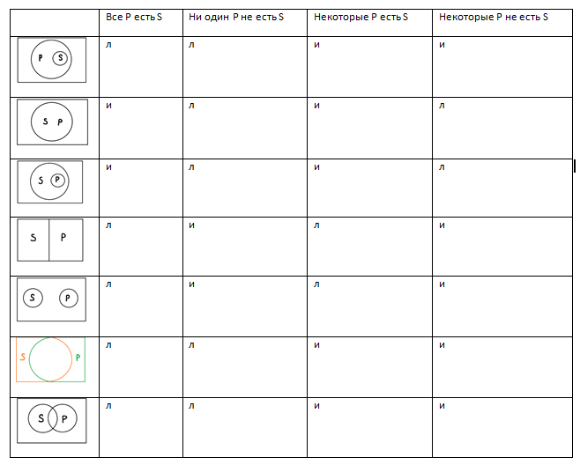

Сравните её с той таблицей, которую мы строили ранее. Обращение, как и другие умозаключения, может быть правильным, только когда посылка и заключение одновременно истинны. При сравнении двух таблиц, вы увидите, что таких комбинаций не так уж и много.

Итак, существует два вида обращения: *чистое* и *с ограничением*. Чистое обращение происходит тогда, когда количественная характеристика не изменяется, то есть если в посылке было слово «все», то и в заключении тоже будет слова «все»/«ни один», если в посылке слово «некоторые», то и в заключении «некоторые. Соответственно, при обращении с ограничением количественная характеристика меняется: были «все», а стали «некоторые». Для высказываний типа «Ни один S не есть P» и «Некоторые S есть P» правильным будет следующее чистое обращение:

* Ни один S не есть P
* Ни один P не есть S
* *Ни один человек не может выжить без воздуха. Следовательно, ни одно живое существо, способное выжить без воздуха, не является человеком.*
* Некоторые S есть P
* Некоторые P есть S
* *Некоторые змеи ядовиты. Поэтому, некоторые ядовитые существа – это змеи.*

Для высказываний типа «Все S есть P» и «Ни один S не есть P» верно обращение с ограничением:

* Все S есть P
* Некоторые P есть S
* *Все пингвины – это птицы. Таким образом, некоторые птицы – это пингвины.*
* Ни один S не есть P
* Некоторый P не есть S
* *Ни один крокодил не ест зефир. Следовательно, некоторые существа, едящие зефир, не являются крокодилами.*

Высказывания типа «Некоторые S не есть P» вообще не обращаются.

Хотя обращения, как и умозаключения по логическому квадрату, это однопосылочные умозаключения, и мы точно также извлекаем всю новую информацию из имеющейся посылки, посылку и заключение в них уже нельзя назвать просто разными формулировками одной и той же информации. Полученная информация относится уже к другому субъекту, а потому она уже не кажется такой тривиальной.

Итак, в этом уроке мы начали рассматривать правильные виды умозаключений. Мы поговорили о самых простейших однопосылочных умозаключениях: умозаключениях по логическому квадрату и умозаключениях через обращение. Хотя эти умозаключения довольно просты и даже где-то тривиальны, люди повсеместно совершают в них ошибки. Понятно, что сложно удержать в памяти все виды правильных умозаключений, поэтому, когда вы будете выполнять упражнения или столкнётесь с необходимостью проверить или сделать однопосылочное умозаключение в реальной жизни, не бойтесь прибегать к помощи модельных схем и таблиц истинности. Они помогут вам проверить, всегда ли при истинности посылок заключение тоже истинное, а это главное для правильного умозаключения.